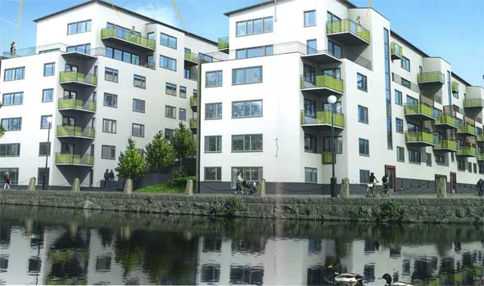

Till medlemmarna i Bostadsrättsföreningen Gårda Terrass

Infobrev september 2019

Efter ett kortare sommaruppehåll har styrelsearbetet återupptagits. En sammanfattning av större åtgärder som genomförts under våren-19 är;

Alla trapphus och garaget, har fått nya led armaturer med automatisk på/av av ljusstyrkan. Någon armatur i garaget återstår samt nya armaturer för NÖD utgångar kommer åtgärdas inom två veckor.

Nytt inpasserings system till entréer har installerats av Monitor. Fungerar utmärkt via de tre ”taggar” alla lägenheter erhållit (och nyckel naturligtvis). Har en ”tagg” tappats bort måste ni omedelbart meddela Fredrik Mattsson som blockerar taggen i systemet.

Garageporten öppnas automatiskt via en sensor när ni kör, går eller cyklar i garageuppfarten. Viss justering görs nu på måndag för full funktion. Garageöppnaren fungerar också.

Vårt boende register ligger till grund för de telefonnummer som ligger inlagda för att nå er via porttelefonen. Vill ni ändra nummer, eller lägga till tfn nummer, kontakta Fredrik Mattsson!

Observera att i er display på telefonen står ett ”08 nummer” när ngn försöker nå er på porttelefonen. Lägg in numret som
”porttelefon” i kontaktlistan. Har hänt att någon blockerat numret med följd att porttelefonen inte kan nå er.

Garageplats i garaget

En medlem vill hyra ut sin ordinarie garageplats från 1/12 till 1/5 för 1100,- per månad. Intresserad hör av er till undertecknad!

Batterier (3,6 volt) till garageöppnarna kan köpas av Sten Nyberg 0705-21 23 21 för 80-, /styck.

Synpunkter eller frågor som rör vår Brf eller ert boende hör av er till styrelsen!

Olle Rönnerman/gnm styrelsen
0708-35 39 92
olle@ronnerman.se

